中国矿业大学2017～2018学年第二学期
《普通地质学》试卷（B）卷
考试时间：100分钟 考试方式：闭 卷
学院 班级 姓名 学号
题 号 | 一 | 二 | 三 | 四 | 五 | 总分
得 分
阅卷人
一、名词解释（每组3分，共15分）
1、同质多象
2、克拉克值
3、生物层序律
4、斑状结构
5、内力地质作用
- 填空（每空1分，共15分）
1、引起变质作用的因素包括___________、___________和___________。
2、相对地质年代的的确定主要依靠 、 和 。
3、根据岩层倾角，可以将岩层分为_________、_________和_________。
4、断层按两盘运移方向可分为_________、_________、_________和枢纽断层。
5、莫霍面和古登堡面将地球内部分为___________、___________和___________三个圈层。
三、判断题（共10分，正确打“√”，错误打“×”）
1、崩塌常发生在砂岩、灰岩、石英岩等坚硬的岩体中。 ( )
2、黄土高原是“风吹来的高原”。 ( )
3、高岭石是一种矿物。 ( )
4、牛轭湖主要是河流底蚀作用的一种表现形式。 ( )
5、根据板块构造学说，澳大利亚应属于欧亚板块。 ( )
6、地震波按传播方式可以分为体波、纵波、面波。 ( )
7、“U”型谷又称冰蚀谷。 ( )
8、通过擦痕和阶步可以认识断层的运动方向。 ( )
9、盐分结晶的撑裂作用属于化学风化作用。 ( )
10、沼泽的地质作用以沉积作用为主。 ( )
四、问答题（共40分）
1、简述矿物单体和集合体的形态特征。（6分）
2、什么是地质作用，地质作用如何分类？（8分）
3、断层的几何要素与基本类型有哪些？（8分）
4、试述沉积岩的形成过程。（8分）
5、简述侵入作用以及岩墙、岩床、岩株、岩基的特点。（10分）
五、读图题（共20分）
1、根据马家寨地区地层发育平面图，指出该地区所缺失的地层，判断褶皱的类型，并对该褶皱特征进行简要描述（10分）。
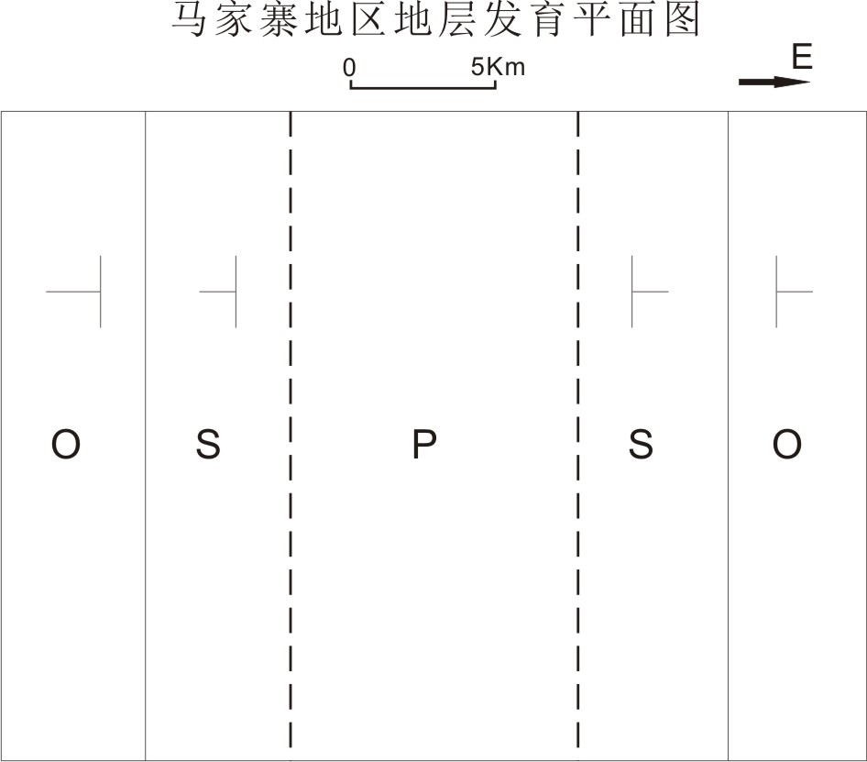
2、阅读下面的泉水沟地区地质剖面图，指出该地区出现的地层以及它们之间的接触关系，并简要描述图中存在的地质构造现象并对其命名。（10分）
